UPPGIFTER I FRANSKA V 23; lämnas in senast onsdag 08/06 i Stefans fack

Tala om

|  |  |
| --- | --- |
|  | vad du heter |
|  |  |
|  | var du bor |
|  |  |
|  | hur gammal du är |
|  |  |
|  | vilket väder det är |
|  |  |
|  | hur mycket klockan är |
|  |  |
|  | vilket datum det är |
|  |  |
|  | vad du gillar att göra |
|  |  |
|  | ifall du har syskon |
|  |  |
|  | vilket yrke din pappa har |
|  |  |
|  | vad din pappa heter |
|  |  |
|  | vad din mamma heter |
|  |  |
|  | vilket yrke din mamma har |
|  |  |
|  | vad du gör på helgerna |
|  |  |
|  | vad du tycker om sport |
|  |  |
|  | att du är hungrig |
|  |  |
|  | att du inte är törstig |
|  |  |
|  | att du hatar coca cola |
|  |  |
|  | att du tittar på teve varje kväll |
|  |  |
|  | att du har en hund /inte har en hund |
|  |  |
|  | att du vill gå och fika |
|  |  |
|  | vad du vill bli i framtiden |
|  |  |
|  | vad du drömmer om |
|  |  |
|  | vad du tycker om Sverige |
|  |  |
|  | hur du ser ut |
|  |  |
|  | vad du tycker om för mat |
|  |  |
|  | vilken som är din favoritsångare |
|  |  |
|  | var det finns en bank närmast härifrån |
|  |  |
|  | vad du gjorde igår |
|  |  |
|  | vad du säger när du behöver ha en toalett |
|  |  |
|  | vad du säger när du inte förstår |
|  |  |
|  | vad du säger när du behöver hjälp i en affär |
|  |  |

Berätta om dig själv. Vem är du ? Hur ser du ut? Vad tycker du om att göra? Vad gör du på fritiden? Vilket yrke skulle du vilja ha senare?

_________________________________________________________________________

_________________________________________________________________________

_________________________________________________________________________

_________________________________________________________________________

_________________________________________________________________________

_________________________________________________________________________

_________________________________________________________________________

_________________________________________________________________________

_________________________________________________________________________

_________________________________________________________________________

_________________________________________________________________________

_________________________________________________________________________

_________________________________________________________________________

_________________________________________________________________________

_________________________________________________________________________

_________________________________________________________________________

_________________________________________________________________________

_________________________________________________________________________

_________________________________________________________________________

_________________________________________________________________________

_________________________________________________________________________

_________________________________________________________________________

_________________________________________________________________________

_________________________________________________________________________

_________________________________________________________________________

_________________________________________________________________________

_________________________________________________________________________

_________________________________________________________________________

_________________________________________________________________________

_________________________________________________________________________

QUESTIONS SUR LE TEXTE; parachute

|  |  |
| --- | --- |
|  | Monceau, qu’est-ce que c’est ? |
|  | qui était André-Jacques Garnerin ? |
|  | quand a-t-il réalisé son exploit ? |
|  | et où a-t-il effectué son saut ? |
|  | qui a créé le Parc Monceau ? |
|  | comment appelle-t-on ce genre de jardin ? |
|  | comment est indiqué l’endroit de l’atterrissage de Garnerin ? |
|  | comment s’appelait le ballon d’où il s’est élancé ? |
|  | dans ce parc, on peut aussi trouver quelque chose avec une circonférence de 7 mètres ; qu’est-ce que c’est ? |
|  | que trouve-t-on à l’entrée Nord du parc ? |
|  | quelle était sa fonction ? |
|  | qu’est-ce qu’il y avait autour de Paris avant ? |
|  | que pensaient les Parisiens de ce mur ? |
|  | pourquoi ? |

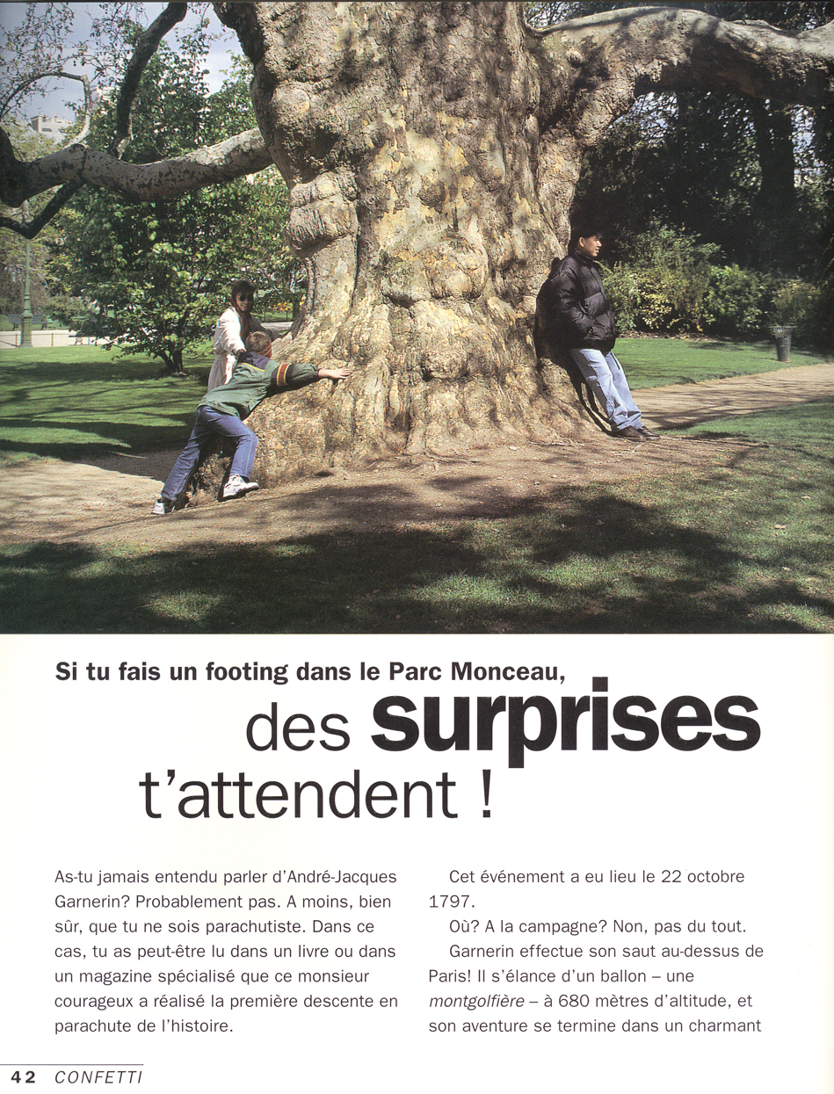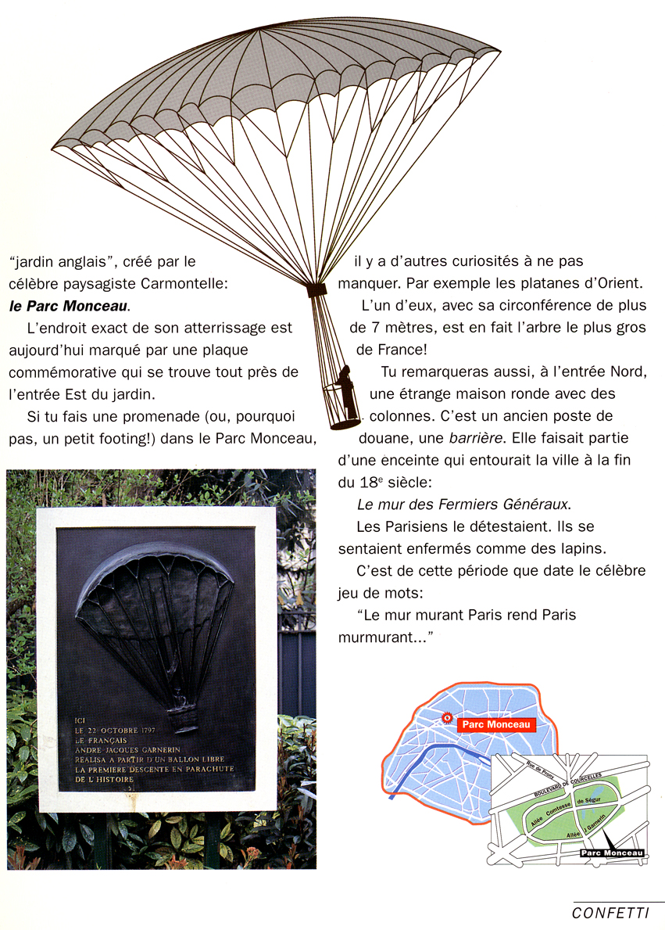

**Fyll i orden som saknas. Tänk på böjningarna!**

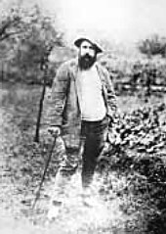

**Claude Monet** ([14 novembre](http://fr.wikipedia.org/wiki/14_novembre) [1840](http://fr.wikipedia.org/wiki/1840) - [5 décembre](http://fr.wikipedia.org/wiki/5_d%C3%A9cembre) [1926](http://fr.wikipedia.org/wiki/1926)) est un peintre [français](http://fr.wikipedia.org/wiki/France), lié au mouvement [impressionniste](http://fr.wikipedia.org/wiki/Impressionnisme). Monet_________________(föddes) à [Paris](http://fr.wikipedia.org/wiki/Paris). Sa famille s'est installée au [Havre](http://fr.wikipedia.org/wiki/Le_Havre) en [Normandie](http://fr.wikipedia.org/wiki/Normandie)______________(när) il **avait** cinq ans. Son père _______________(ville) qu'il s'occupe des affaires de **l'épicerie** familiale, mais Claude Monet voulait_________________(måla). [Eugène Boudin](http://fr.wikipedia.org/wiki/Eug%C3%A8ne_Boudin), un artiste qui travaillait beaucoup en plein air sur les ________________(stränder) de Normandie, lui a enseigné quelques techniques de **peinture** en [1856](http://fr.wikipedia.org/wiki/1856). En 1861-62, Monet a dû servir dans l'armée en [Algérie](http://fr.wikipedia.org/wiki/Alg%C3%A9rie). Sa tante Lecadre accepta de le faire_______________(gå ut, gå ur) de l'armée s'il prenait des cours d'___________(konst) à l'université. Il________________(lämnar) **donc** l'armée, mais il n'aima pas les styles traditionnels de peinture enseignés à l'université. En [1862](http://fr.wikipedia.org/wiki/1862), il étudiait l'art avec [Charles Gleyre](http://fr.wikipedia.org/wiki/Charles_Gleyre) à Paris où il______________________(träffar) [Pierre-Auguste Renoir](http://fr.wikipedia.org/wiki/Pierre-Auguste_Renoir) avec qui il_______________(grundar) le mouvement [impressionniste](http://fr.wikipedia.org/wiki/Impressionnisme). Ils ont peint ___________________ (tillsammans) et ont maintenu une amitié durant toute leur **vie**. Monet utilisait également un studio où il peignait ses modèles pour un coût modeste. Il peignit [Camille Doncieux](http://fr.wikipedia.org/w/index.php?title=Camille_Doncieux&action=edit) avec qui il____________ (gifter sig) quelques années plus tard. Elle lui servit plusieurs_____________(gånger) de modèle, notamment pour Femmes dans le **jardin**, peint vers la___________(slut) des [années 1860](http://fr.wikipedia.org/wiki/Ann%C3%A9es_1860). Ils déménagèrent dans une maison à [Argenteuil](http://fr.wikipedia.org/wiki/Argenteuil_%28Val-d%27Oise%29), près de la [Seine](http://fr.wikipedia.org/wiki/Seine),____________(efter) que lui et son épouse eurent leur premier________________(barn). Ils vécurent là durant six années___________________(ända till) ce que Camille meure ; il l'a peinte sur son__________(säng) de mort. Monet déménagea alors dans une maison à [Giverny](http://fr.wikipedia.org/wiki/Giverny) en [Haute-Normandie](http://fr.wikipedia.org/wiki/Haute-Normandie) où il aménagea un grand jardin. En [1872](http://fr.wikipedia.org/wiki/1872), il peignit un **paysage** du Havre : [Impression, soleil levant](http://fr.wikipedia.org/w/index.php?title=Impression%2C_soleil_levant&action=edit) qui se trouve_____________________(nu) au [Musée Marmottan](http://fr.wikipedia.org/wiki/Mus%C3%A9e_Marmottan) à Paris. Cette peinture fut présentée au public lors de la première exposition impressionniste en [1874](http://fr.wikipedia.org/wiki/1874). Cette exposition ne fut pas le grand succès attendu par les peintres et un grand nombre de comptes-rendus furent assez hostiles, particulièrement celui provenant du critique [Louis Leroy](http://fr.wikipedia.org/wiki/Louis_Leroy) du [Charivari](http://fr.wikipedia.org/wiki/Le_Charivari) qui, inspiré du tableau de Monet se servit du mot impression pour **se** **moquer** **du** style des exposants. Lors de la troisième exposition impressionniste, en [1876](http://fr.wikipedia.org/wiki/1876), les peintres eux-mêmes utilisaient le terme impressionnisme pour identifier leur style. En [1892](http://fr.wikipedia.org/wiki/1892), Monet épousa [Alice Hoschede](http://fr.wikipedia.org/w/index.php?title=Alice_Hoschede&action=edit) avec qui il avait eu une aventure tandis qu'il était marié à Camille. Durant les [années 1880](http://fr.wikipedia.org/wiki/Ann%C3%A9es_1880) et [1890](http://fr.wikipedia.org/wiki/Ann%C3%A9es_1890), Monet peignit une série de peintures de la cathédrale de [Rouen](http://fr.wikipedia.org/wiki/Rouen), à partir de différents points de vue et à différentes _________________(timmar) du jour. Vingt vues de la cathédrale ont été exposée à la galerie de Durand-Ruel en [1895](http://fr.wikipedia.org/wiki/1895). Il fit également une série de peintures de meules de foin. Lors de son premier déplacement en___________________(England) 1870, pour fuir la guerre franco-prussienne, il eut l'occasion d'admirer les œuvres du **peintre**___________________(engelsk) [Turner](http://fr.wikipedia.org/wiki/Joseph_Mallord_William_Turner) (1775-1851) et fut impressionné par sa manière de traiter la **lumière**, notamment dans les œuvres présentant le **brouillard** de la [Tamise](http://fr.wikipedia.org/wiki/Tamise). Il rencontra, à cette occasion, le peintre américain [Whistler](http://fr.wikipedia.org/wiki/James_Abbott_McNeill_Whistler) (1834-1903), également influencé par Turner, avec lequel il se lia d'amitié.

Les **nymphéas** dans le jardin de Claude Monet à Giverny

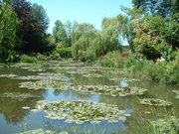

Ce qu'il vit à [Londres](http://fr.wikipedia.org/wiki/Londres) l'incita à y revenir plusieurs fois. Et, lors de séjours de [1899](http://fr.wikipedia.org/wiki/1899) à [1901](http://fr.wikipedia.org/wiki/1901), prolongés par son travail en atelier jusqu'en [1904](http://fr.wikipedia.org/wiki/1904), il peignit une autre série de tableaux, _____________(nära) une centaine, sur le thème du brouillard de Londres sur la Tamise (<http://www.fernand-verhaegen.be> rubrique Chroniques artistiques). Un de ceux-ci a été vendu 15,8 millions € (frais compris) en novembre [2004](http://fr.wikipedia.org/wiki/2004) chez Christie's à [New York](http://fr.wikipedia.org/wiki/New_York). Monet aimait particulièrement peindre la nature contrôlée : son propre jardin, ses nymphéas, son étang et son ______________(bro). Son jardin consistait en un pré planté de saules et un marais. Il a également peint les berges de la Seine. En [1914](http://fr.wikipedia.org/wiki/1914), Monet_______________________(börjar) une nouvelle grande série de peintures de nymphéas, à la suggestion de son ami le politicien [Georges Clemenceau](http://fr.wikipedia.org/wiki/Georges_Clemenceau).

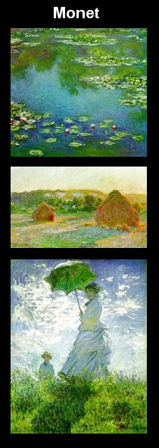

Il est enterré dans le______________________(kyrkogård) de l'__________________(kyrka) de [Giverny](http://fr.wikipedia.org/wiki/Giverny).

**Liste de ses tableaux:**

[1861](http://fr.wikipedia.org/wiki/1861) : Un coin du studio

[1865](http://fr.wikipedia.org/wiki/1865) : La charrette

[1865](http://fr.wikipedia.org/wiki/1865) : Le chêne, forêt de [Fontainebleau](http://fr.wikipedia.org/wiki/Fontainebleau)

[1865](http://fr.wikipedia.org/wiki/1865) : Plage à [Honfleur](http://fr.wikipedia.org/wiki/Honfleur)

[1867](http://fr.wikipedia.org/wiki/1867) : Femmes au jardin

[1867](http://fr.wikipedia.org/wiki/1867) : La plage de [Sainte-Adresse](http://fr.wikipedia.org/wiki/Sainte-Adresse)

[1867](http://fr.wikipedia.org/wiki/1867) : Le jardin des princesses

[1868](http://fr.wikipedia.org/wiki/1868) : La pie, Musée d'Orsay, Paris

[1868](http://fr.wikipedia.org/wiki/1868) : Le déjeuner

[1869](http://fr.wikipedia.org/wiki/1869) : Bain à la Grenouillère

[1869](http://fr.wikipedia.org/wiki/1869) : La Seine à [Bourgival](http://fr.wikipedia.org/w/index.php?title=Bourgival&action=edit) le soir

[1870](http://fr.wikipedia.org/wiki/1870) : Plage à [Trouville](http://fr.wikipedia.org/wiki/Trouville-sur-Mer)

[1870](http://fr.wikipedia.org/wiki/1870) : Hôtel des Roches Noires, Trouville

[1871](http://fr.wikipedia.org/wiki/1871) : La liseuse

[1871](http://fr.wikipedia.org/wiki/1871) : La Tamise à [Westminster](http://fr.wikipedia.org/wiki/Westminster)

[1872](http://fr.wikipedia.org/wiki/1872) : Impression soleil levant

[1873](http://fr.wikipedia.org/wiki/1873) : Le déjeuner

[1873](http://fr.wikipedia.org/wiki/1873) : Les coquelicots

[1873](http://fr.wikipedia.org/wiki/1873) : Boulevard des Capucines

[1874](http://fr.wikipedia.org/wiki/1874) : Bateaux quittant le port, [Le Havre](http://fr.wikipedia.org/wiki/Le_Havre)

[1874](http://fr.wikipedia.org/wiki/1874) : Le pont à [Argenteuil](http://fr.wikipedia.org/wiki/Argenteuil_%28Val-d%27Oise%29)

[1875](http://fr.wikipedia.org/wiki/1875) : Régates à Argenteuil

[1875](http://fr.wikipedia.org/wiki/1875) : Femme à l'ombrelle

[1875](http://fr.wikipedia.org/wiki/1875) : Train dans la neige

[1875](http://fr.wikipedia.org/wiki/1875) : Femme au métier

[1876](http://fr.wikipedia.org/wiki/1876) : Le bateau atelier

[1876](http://fr.wikipedia.org/wiki/1876) : La japonaise

[1877](http://fr.wikipedia.org/wiki/1877) : Gare Saint-Lazare

[1878](http://fr.wikipedia.org/wiki/1878) : La Seine à Vétheuil, [Musée Malraux](http://fr.wikipedia.org/wiki/Mus%C3%A9e_des_Beaux-Arts_Andr%C3%A9_Malraux), [Le Havre](http://fr.wikipedia.org/wiki/Le_Havre)

[1878](http://fr.wikipedia.org/wiki/1878) : [La Rue Montorgueil](http://fr.wikipedia.org/wiki/La_Rue_Montorgueil_%28Monet%29)

[1880](http://fr.wikipedia.org/wiki/1880) : Les falaises des [Petites Dalles](http://fr.wikipedia.org/wiki/Les_Petites_Dalles), [Museum of Fine Arts](http://www.mfa.org) - [Boston](http://fr.wikipedia.org/wiki/Boston)

[1881](http://fr.wikipedia.org/wiki/1881) : Jardin de l'artiste à [Vertheuil](http://fr.wikipedia.org/w/index.php?title=Vertheuil&action=edit)

[1883](http://fr.wikipedia.org/wiki/1883) : L'arche d'[Etretat](http://fr.wikipedia.org/wiki/Etretat)

[1884](http://fr.wikipedia.org/wiki/1884) : Les falaises des [Petites Dalles](http://fr.wikipedia.org/wiki/Les_Petites_Dalles), [Kreeger Museum](http://www.kreegermuseum.com) - [Washington DC](http://fr.wikipedia.org/wiki/Washington_DC)

[1884](http://fr.wikipedia.org/wiki/1884) : La corniche de [Monaco](http://fr.wikipedia.org/wiki/Monaco)

[1884](http://fr.wikipedia.org/wiki/1884) : La route rouge près de [Menton](http://fr.wikipedia.org/wiki/Menton)

[1884](http://fr.wikipedia.org/wiki/1884) : Jardin à [Bordighera](http://fr.wikipedia.org/w/index.php?title=Bordighera&action=edit)

[1886](http://fr.wikipedia.org/wiki/1886) : Autoportrait

[1886](http://fr.wikipedia.org/wiki/1886) : [Belle-Ile](http://fr.wikipedia.org/wiki/Belle-%C3%8Ele-en-Mer)

[1886](http://fr.wikipedia.org/wiki/1886) : Les Pyramides de Port Coton, [Belle-Île-en-Mer](http://fr.wikipedia.org/wiki/Belle-%C3%8Ele-en-Mer)

[1886](http://fr.wikipedia.org/wiki/1886) : Les rochers de [Belle-Ile](http://fr.wikipedia.org/wiki/Belle-%C3%8Ele-en-Mer)

[1886](http://fr.wikipedia.org/wiki/1886) : Rochers à Port-Goulphar, [Belle-Île-en-Mer](http://fr.wikipedia.org/wiki/Belle-%C3%8Ele-en-Mer)

[1886](http://fr.wikipedia.org/wiki/1886) : Tempête, côte de [Belle-Ile](http://fr.wikipedia.org/wiki/Belle-%C3%8Ele-en-Mer)

[1890](http://fr.wikipedia.org/wiki/1890) : Meules, fin de l'été

[1890](http://fr.wikipedia.org/wiki/1890) : Cathédrale de [Rouen](http://fr.wikipedia.org/wiki/Rouen)

[1891](http://fr.wikipedia.org/wiki/1891) : Peupliers longeant l'[Epte](http://fr.wikipedia.org/wiki/Epte), Automne

[1891](http://fr.wikipedia.org/wiki/1891) : Meules à [Chailly](http://fr.wikipedia.org/w/index.php?title=Chailly&action=edit)

[1894](http://fr.wikipedia.org/wiki/1894) : La cathédrale de Rouen

[1897](http://fr.wikipedia.org/wiki/1897) : Les falaises à Varengeville, Musée Malraux, Le Havre

[1898](http://fr.wikipedia.org/wiki/1898) : Nymphéas, effet du soir

[1899](http://fr.wikipedia.org/wiki/1899) : Nymphéas, harmonie verte

[1903](http://fr.wikipedia.org/wiki/1903) : Nymphéas

[1903](http://fr.wikipedia.org/wiki/1903) : Maison du parlement au coucher du soleil, Musée Malraux, Le Havre

[1903](http://fr.wikipedia.org/wiki/1903) : Waterloo Bridge, le soleil dans le brouillard

[1904](http://fr.wikipedia.org/wiki/1904) : Maisons du parlement, [Londres](http://fr.wikipedia.org/wiki/Londres)

[1905](http://fr.wikipedia.org/wiki/1905) : Les nénuphars

[1908](http://fr.wikipedia.org/wiki/1908) : Palace de Mula à [Venise](http://fr.wikipedia.org/wiki/Venise)

[1910](http://fr.wikipedia.org/wiki/1910) : Palais des Doges

[1917](http://fr.wikipedia.org/wiki/1917) : Autoportrait

[1918](http://fr.wikipedia.org/wiki/1918) : Le pont japonais

Besvara nu frågor på texten: **Questions sur Claude Monet**

|  |  |
| --- | --- |
|  | quand est né Claude Monet ? |
|  | où est-il né ? |
|  | son père voulait qu’il fasse quel métier ? |
|  | que fait-il en 1861-62 ? |
|  | pourquoi quitte-t-il l’armée ? |
|  | avec qui fonde-t-il le mouvement [impressionniste](http://fr.wikipedia.org/wiki/Impressionnisme) ? |
|  | qui était [Camille Doncieux](http://fr.wikipedia.org/w/index.php?title=Camille_Doncieux&action=edit) ? |
|  | après quel événement déménage-t-il à [Giverny](http://fr.wikipedia.org/wiki/Giverny) en [Haute-Normandie](http://fr.wikipedia.org/wiki/Haute-Normandie) ? |
|  | comment s’appelle sa deuxième femme ? |
|  | où est-il enterré ? |
|  | qu’est-ce qu’il a peint à Londres ? |
|  | où se trouve le tableau « Impression du soleil levant » ? |
|  | qu’est-ce qu’il aime peindre? |
|  | quand commence-t-on a utiliser le terme « impressionnisme » ? |
|  | pourquoi part-il en Angleterre la première fois ? |
|  | qu’est-ce qu’il a peint à Rouen ? |
|  | qu’est-ce que c’est ? |

Fyll i orden: **GEORGE SAND (**[**1er juillet**](http://fr.wikipedia.org/wiki/1er_juillet)[**1804**](http://fr.wikipedia.org/wiki/1804) **-** [**8 juin**](http://fr.wikipedia.org/wiki/8_juin)[**1876**](http://fr.wikipedia.org/wiki/1876)**),**

George Sand est le [pseudonyme](http://fr.wikipedia.org/wiki/Pseudonyme) d'Amandine Aurore Lucile Dupin__________________(senare) Baronne Dudevant.

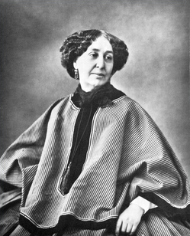

C'était un______________________(författare) français, [féministe](http://fr.wikipedia.org/wiki/F%C3%A9minisme) avant l'heure; elle a_________________(skrivit) des romans, des nouvelles, des contes, des pièces de théâtre, une autobiographie, des critiques littéraires, des textes politiques... C'est une artiste qui ne se consacra pas________________________(bara) à la littérature mais aussi à la peinture. Ce fut aussi une femme engagée dans le combat politique et elle participe dans les coulisses au gouvernement provisoire de [1848](http://fr.wikipedia.org/wiki/1848).

Sa vie

Elle_______________(föds) à [Paris](http://fr.wikipedia.org/wiki/Paris) en 1804 mais passe la plus grande partie de son enfance à [Nohant](http://fr.wikipedia.org/w/index.php?title=Nohant-Vic&action=edit) dans l'[Indre](http://fr.wikipedia.org/wiki/Indre_%28d%C3%A9partement%29). Ce séjour à la_____________________(landsbygden) la marquera et elle reprendra le thème de la vie à la campagne dans plusieurs de ses ouvrages (comme dans « La Mare au Diable »). En [1822](http://fr.wikipedia.org/wiki/1822), elle épouse le Baron Casimir Dudevant avec lequel elle aura 2 enfants : Maurice (né en 1823) et Solange (née en 1828). Très vite elle____________(lämnar) son mari et___________________(känner till) alors une vie amoureuse plutôt agitée.

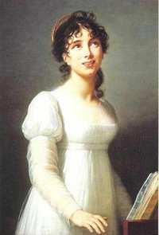

En [1831](http://fr.wikipedia.org/wiki/1831) paraît son premier roman « Rose et Blanche » qu'elle a écrit en collaboration avec [Jules Sandeau](http://fr.wikipedia.org/wiki/Jules_Sandeau), son amant, de qui elle s'inspire pour son pseudonyme Sand.

En [1833](http://fr.wikipedia.org/wiki/1833) et [1834](http://fr.wikipedia.org/wiki/1834), elle connaît une liaison mouvementée avec [Alfred de Musset](http://fr.wikipedia.org/wiki/Alfred_de_Musset) dont elle tirera « Elle et Lui ». Elle le quitte pour le Docteur Pagello. Plus tard, elle connaît [Franz Liszt](http://fr.wikipedia.org/wiki/Franz_Liszt) et__________________(framför allt) [Frédéric Chopin](http://fr.wikipedia.org/wiki/Fr%C3%A9d%C3%A9ric_Chopin) avec qui elle vivra______________(nära) de 10 ans (1838 - 1847). À [Majorque](http://fr.wikipedia.org/wiki/Majorque), on peut visiter__________________________(idag) la chartreuse de [Valldemossa](http://fr.wikipedia.org/wiki/Valldemossa) où elle passa l'hiver 1838-39 avec Frédéric Chopin et ses __________________(barn).

En [1841](http://fr.wikipedia.org/wiki/1841) elle fonde avec [Pierre Leroux](http://fr.wikipedia.org/wiki/Pierre_Leroux) la Revue Indépendante.

George Sand se lie à des démocrates_______________(som) [Arago](http://fr.wikipedia.org/wiki/Arago), [Barbès](http://fr.wikipedia.org/wiki/Armand_Barb%C3%A8s) ou encore [Bakounine](http://fr.wikipedia.org/wiki/Mikhail_Bakunine) et se réjouit en [1848](http://fr.wikipedia.org/wiki/1848) de la chute du roi [Louis-Philippe](http://fr.wikipedia.org/wiki/Louis-Philippe_Ier) et de la____________(slut) de la [Monarchie de Juillet](http://fr.wikipedia.org/wiki/Monarchie_de_Juillet) affichant son engagement politique social et communiste.____________(Efter) les journées de juin, elle se retire en 1851 à Nohant, contrainte d'écrire pour le théâtre à cause d'embarras financiers. Mais elle ne se cantonne pas à Nohant, voyageant aussi bien en France (fréquents séjours à Paris) qu'à l'________________(utlandet).

Elle____________________(fortsätter) à mener une vie hors normes et agitée. Elle a d'autres liaisons amoureuses, se bat pour la défense des droits des___________________(kvinnor) et pour ses idées politiques, se lie d'amitié notamment avec [Flaubert](http://fr.wikipedia.org/wiki/Flaubert) et [Théophile Gautier](http://fr.wikipedia.org/wiki/Th%C3%A9ophile_Gautier), fréquente les_________________(bröder) [Jules](http://fr.wikipedia.org/wiki/Jules_de_Goncourt) et [Edmond](http://fr.wikipedia.org/wiki/Edmond_de_Goncourt) Goncourt.

Elle n'arrête pas d'écrire jusqu'à sa_____________(död) en [1876](http://fr.wikipedia.org/wiki/1876), à l'âge de 72 ans, à Nohant. [Victor Hugo](http://fr.wikipedia.org/wiki/Victor_Hugo) déclara le 8 juin 1876 : « Je__________________(gråter) une morte, je salue une immortelle ! ».

Quelques œuvres

Rose et Blanche (roman, 1831) -Indiana (roman, 1832) - Lélia (roman, 1833) - Mauprat (1837) - Le compagnon du tour de France (roman, 1840) -

Horace (1841) - Consuélo (roman, 1842/43) - [La mare au diable](http://fr.wikipedia.org/w/index.php?title=La_mare_au_diable&action=edit) (roman, 1846) - François le Champi (roman, 1847) - La petite Fadette (roman, 1849) -

Histoire de ma vie (autobiographie, 1855) - Un hiver à Majorque (récit, 1855) -Elle et Lui (récit autobiographique sur ses relations avec Musset, 1859) -

Le marquis de Villemer (1861) - Journal intime ( 1926)

Citations et avis

Selon [Gustave Flaubert](http://fr.wikipedia.org/wiki/Gustave_Flaubert) : «Il fallait la connaître comme je l'ai connue pour savoir___________(allt) ce qu'il y avait de féminin dans le_____________(hjärta) de ce grand homme. »

Selon [Charles Baudelaire](http://fr.wikipedia.org/wiki/Charles_Baudelaire) : «[...] elle n'a jamais été artiste. Elle a le fameux style coulant, cher aux bourgeois. Elle est______________(dum), elle est(tung, dryg), elle est_________________(snackig). Elle a, dans les idées morales, la________________(samma) profondeur de jugement et la même délicatesse de sentiment que les concierges et les filles entretenues.»

Lettre à [Alfred de Musset](http://fr.wikipedia.org/wiki/Alfred_de_Musset)

Cettre lettre à son amant est la plus connue des lettres codées de la langue française ; elle se décode en lisant une ligne sur deux en commençant par « Je suis toute émue... »

Cher ami,  
Je suis toute émue de vous____________(säga) que j'ai  
bien________________(förstått) l'autre jour que vous aviez  
toujours une envie folle de me faire  
danser. Je garde le souvenir de votre  
baiser et je___________________(skulle vilja) bien que ce soit  
une preuve que je puisse_____________(vara) aimée  
par vous. Je suis________________(beredd, klar) à montrer mon  
affection toute désintéressée et sans cal-  
cul, et si vous voulez me____________(se) ainsi  
vous dévoiler, sans artifice, mon âme  
toute____________(naken), daignez me faire visite,  
nous causerons et en amis franchement  
je vous prouverai que je suis la femme  
sincère, capable de vous offrir l'affection  
la plus profonde, comme la plus étroite  
amitié, en un____________(ord) : la meilleure épouse  
dont vous puissiez_________________(drömma). Puisque votre  
âme est______________(fri, ledig), pensez que l'abandon ou je  
vis est bien long, bien dur et__________________(ofta) bien  
insupportable. Mon chagrin est trop  
gros. Accourrez bien vite et venez me le  
faire__________________(glömma). À vous je veux me sou-  
mettre entièrement.  
Votre__________________(docka)

questions sur George Sand; prénom...................................résultat....................sur 20

|  |  |
| --- | --- |
|  | när och var föddes George Sand ? |
|  | när och var dog George Sand ? |
|  | nämn några böcker av George Sand |
|  | kommer hon att få barn ? |
|  | vilket var hennes riktiga namn ? |
|  | varför tar hon namnet Sand ? |
|  | nämn några av hennes älskare |
|  | vad gör hon 1822 ? |
|  | till vem skriver hon ett berömt brev? |
|  | på vilken politisk sida står hon ? |
|  | vad gör hon 1841 ? |
|  | vad heter hennes första roman ? |
|  | varför börjar hon skriva teaterpjäser ? |
|  | var är Chopin begravd ? vem var det ? |

exercice avec les verbes 2 skriv presens av följande verb:

|  |  |  |  |  |
| --- | --- | --- | --- | --- |
| venir |  | boire |  | aller |
| je |  | je |  | je |
| tu |  | tu |  | tu |
| il |  | il |  | il |
| nous |  | nous |  | nous |
| vous |  | vous |  | vous |
| ils |  | ils |  | ils |

|  |  |
| --- | --- |
| jag kommer i kväll |  |
| vad dricker du? |  |
| hon väntar på sin pojkvän |  |
| han har redan kommit |  |
| han har sovit hela dagen |  |
| jag har druckit kåla |  |
| sover du? |  |
| kommer du i kväll? |  |
| vi har väntat länge |  |
| ska vi gå på teater idag? |  |
| ni dricker för mycket |  |
| de har kommit med tåg |  |
| vem väntar du på? |  |
| vi kommer snart |  |
| vi gick på casino i lördags (har gått) |  |
| jag ska vänta på dig |  |
| de har druckit allt |  |
| jag gick på bio igår (har gått) |  |
| jag har sovit för mycket |  |